TOÁN
Tiết 121, Bài 77: EM VUI HỌC TOÁN (T2)
Trang 50, 51
Thời gian thực hiện: Ngày 3 tháng 3 năm 2025

I. YÊU CẦU CẦN ĐẠT
- Thực hành vẽ trang trí hình tròn, vẽ đường tròn không cần dùng compa.
- Chủ động học tập, tìm hiểu nội dung bài học. Biết lắng nghe và trả lời nội dung trong bài học.
- Thực hiện tốt nhiệm vụ trong hoạt động nhóm.
- Có ý thức giúp đỡ lẫn nhau trong hoạt động nhóm để hoàn thành nhiệm vụ.
II. ĐỒ DÙNG DẠY HỌC
- Kế hoạch bài dạy, bài giảng Power point.
- SGK và các thiết bị, học liệu phục vụ cho tiết dạy.

III. HOẠT ĐỘNG DẠY HỌC
TG | Hoạt động của giáo viên | Hoạt động của học sinh
5P | - Hoạt động mở đầu:  * Khởi động:
 | - GV tổ chức trò chơi để khởi động bài học.  + Quan sát hình và trả lời các dạng hình khối nào:  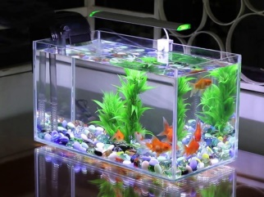  - Yêu cầu HS nhận xét  - GV Nhận xét, tuyên dương.  - GV dẫn dắt vào bài mới. | - HS tham gia trò chơi  + HS trả lời  - HS nhận xét, bổ sung  - HS lắng nghe.
25P | 2. Luyện tập:
 | *Hoạt động: Vẽ đường tròn mà không dùng compa.  - GV mời HS quan sát tranh và thảo luận về vẽ đường tròn lớn trên sân trường mà không dùng compa.  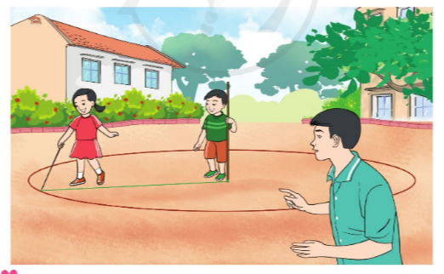  + Tranh vẽ gì:  + Làm thế nào để các bạn vẽ được hình tròn to trên sân trường?  - Yêu cầu HS nhận xét  - GV nhận xét, hướng dẫn các vẽ  + 2 bạn nhỏ đang chơi ở cái sân rất rộng và hai bạn đang vẽ một đường tròn to.  + Tâm của hình tròn là một điểm có thể xác định được bằng cách dùng một cái cọc (như trong hình vẽ ban nam đang đứng), bán kính hình tròn có thể dùng một sợi dây một buộc vào cái cọc làm tâm, một đầu kia buộc vào 1 thanh gỗ hoặc một que củi. Một bạn giữ cọc ở tâm cố dịnh, một ban cầm que củi/gỗ kéo dài căng và di chuyển 1 vòng quanh cọc. Đầu que củi/thanh gỗ vạch lên đất một đường tròn.  - GV yêu cầu hs vẽ 1 đường tròn trên nên đất với bán kính tùy thích  - GV nhận xét, tuyên dương. | - 1 HS đọc đề bài.  - HS quan sát tranh và thảo luận.  - HS trả lời  - Thảo luận về nêu cách vẽ.  - HS nhận xét, bổ sung  - HS lắng nghe.  - Thành viên các nhóm thay phiên nhau vẽ đường tròn theo kích thước tùy chọn.  - Các nhóm nhận xét nhóm khác.
5P | 3. Hoạt động nối tiếp:
 | A, Quan sát tranh và nhận xét cách ước lượng của 2 bạn nhỏ dưới đây.  - GV yêu cầu học sinh quan sát tranh.  - YC HS trả lời.  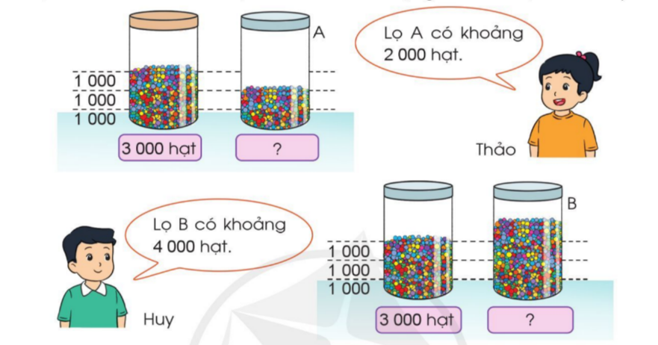  - Yêu cầu HS nhận xét  - GV nhận xét.  + Dựa vào vạch chia sẵn ở lọ thứ nhất 3000 hạt, bạn Thảo ước lượng lọ A có khoảng 2000 hạt.  + Dựa vào lọ có sẵn 3000 hạt bạn Huy thấy lọ B nhiều hơn và ước lượng được 4000 hạt.  b, Quan sát tranh rồi ước lượng số gam hạt sen trong mỗi lọ.  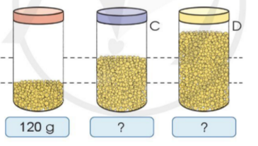  - Yêu cầu HS nhận xét  - GV nhận xét.  + Lọ thứ hai gấp 2 lần lọ thứ nhất: 240g  + Lọ thứ ba gấp 3 lần lọ thứ nhất: 360g  c, Quan sát tranh rồi ước lượng mỗi bình sau chứa khoảng bao nhiêu lít nước.  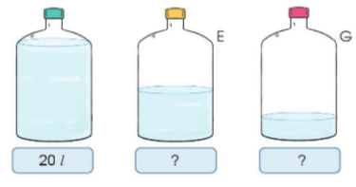  - Yêu cầu HS nhận xét  - GV nhận xét, tuyên dương  + Bình thứ hai giảm 1 nửa so với bình thứ nhất: 10l  + Bình thứ ba giảm 1 nửa so với bình thứ hai: 5l  - HS nêu cảm nhận sau giờ học.  - Nhận xét tiết học. | - HS quan sát tranh.  - HS trả lời.  - HS nhận xét, bổ sung  - HS lắng nghe  - HS quan sát tranh và ước lượng.  - HS nhận xét, bổ sung  - HS lắng nghe  - HS nhận xét, bổ sung  - HS lắng nghe.  - HS nêu.
IV. ĐIỀU CHỈNH SAU BÀI DẠY
.......................................................................................................................................
.......................................................................................................................................
.......................................................................................................................................

